1. Постройте график функции 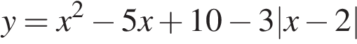и найдите все значения 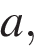при которых он имеет ровно три общие точки с прямой 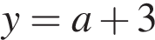

2. При каких значениях вершины парабол 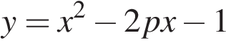 и 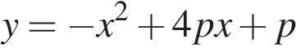расположены по разные стороны от оси ?

3. Постройте график функции
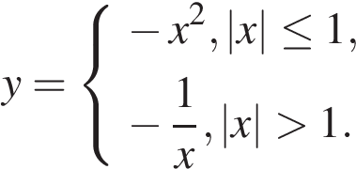

и определите, при каких значениях прямая 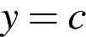будет иметь с графиком единственную общую точку.

4. Постройте график функции 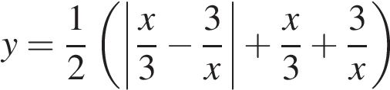и определите, при каких значениях m прямая y = m имеет с графиком ровно одну общую точку.

5. Постройте график функции 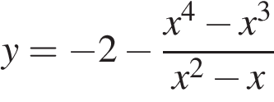и определите, при каких значениях прямая 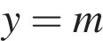 имеет с графиком ровно две общие точки.

6. Постройте график функции 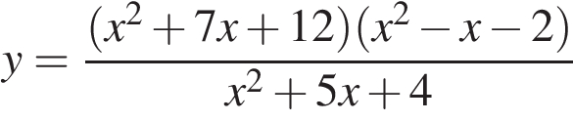и определите, при каких значениях прямая имеет с графиком ровно одну общую точку.

7. Построить график функции у=х² - $\left|х\right|$ -6. Найти m при котором прямая у=m имеет с графиком 2 точки пересечения.

